Лабораторная работа №9
Группа: Сагитов Александр, Морозов Андрей

Диаграмма автомата «Жизненный цикл товара»
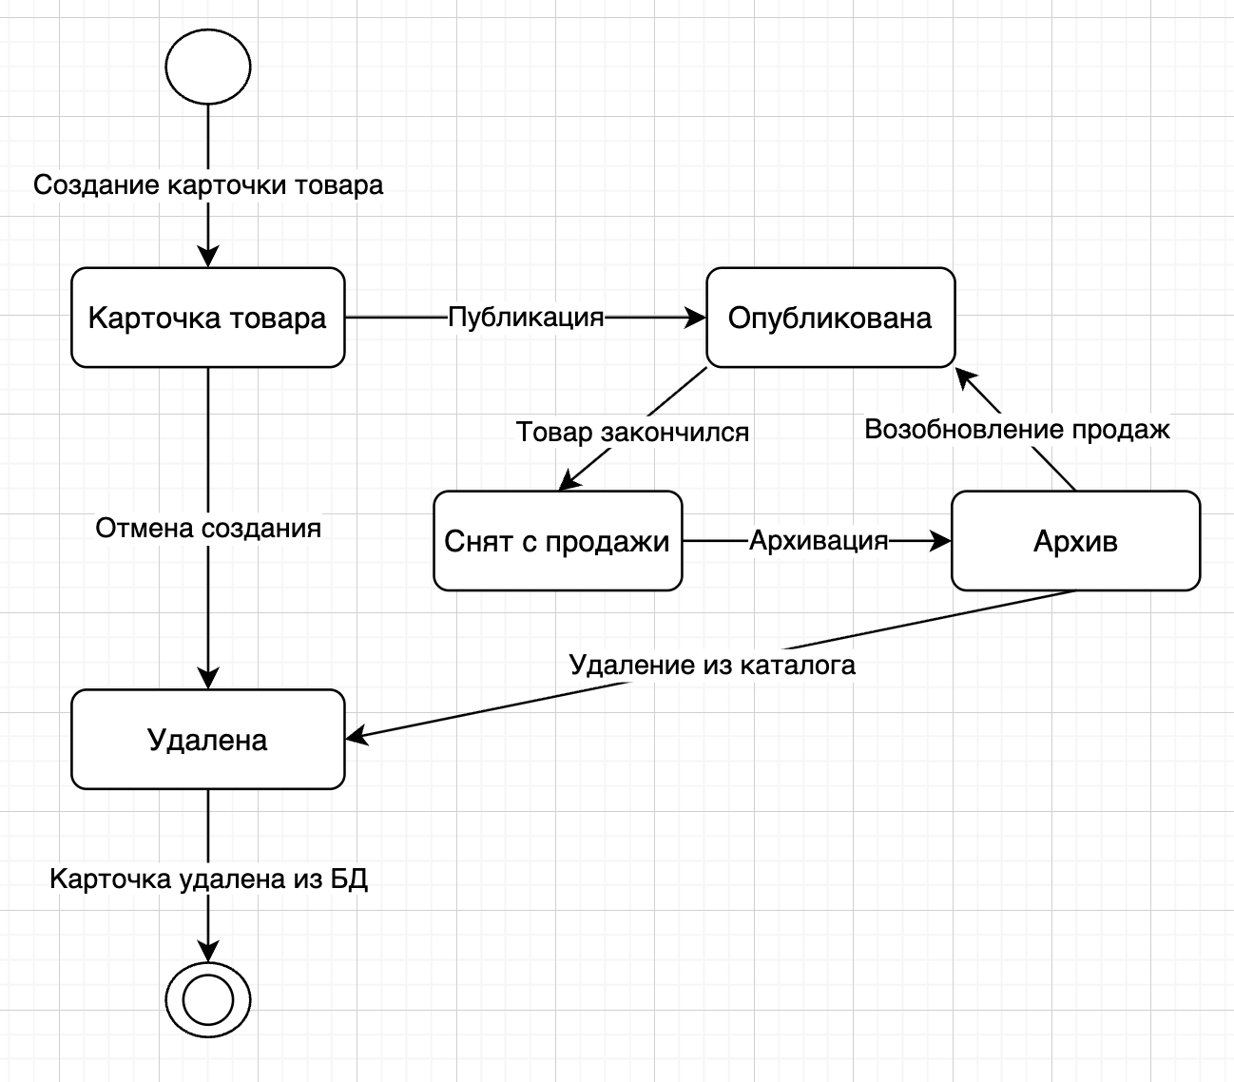

Диаграмма автомата «Жизненный цикл отчета»
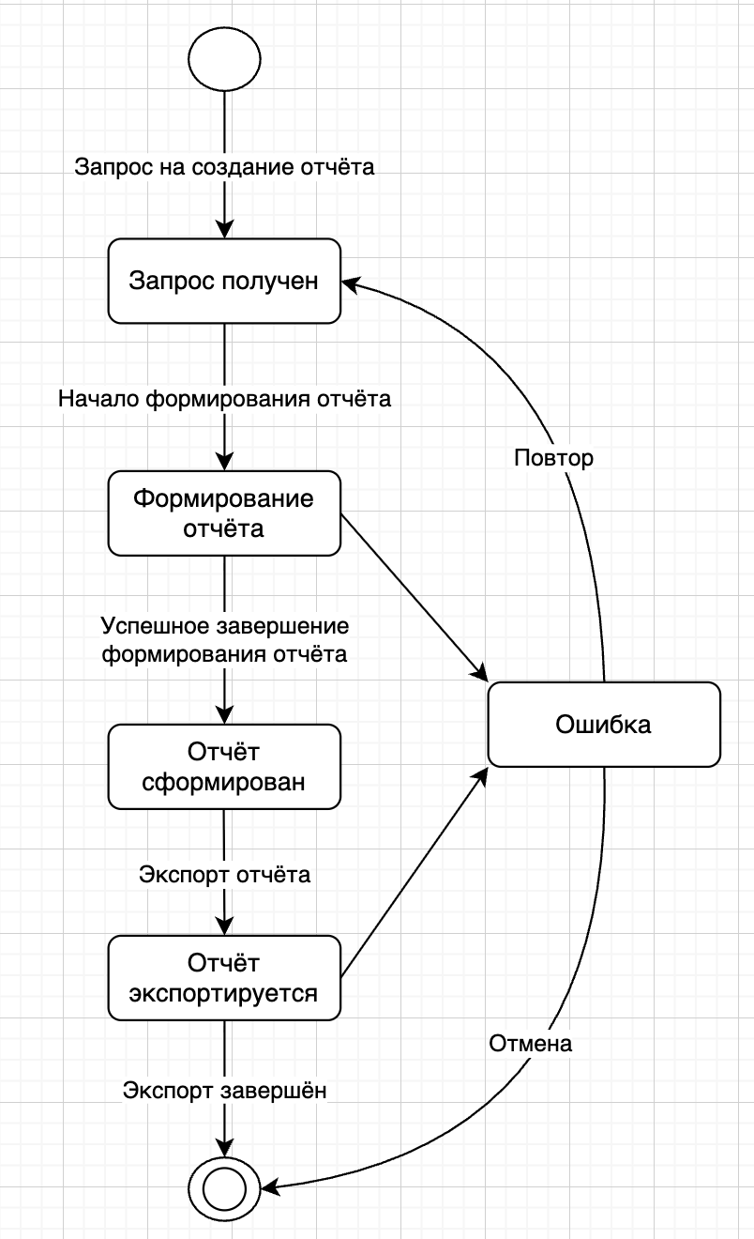

В ходе данной лабораторной работы ТЗ не было изменено.

